**四川省仪陇县华泰日杂有限责任公司公司文件**

仪华司【2022】第08号

**四川省仪陇县华泰日杂有限责任公司**

**关于成立应急预案修订工作组的通知**

公司各科（室）：

为加强应急预案修订工作，明确修订责任，保证全面科学地完成预案修订，经公司研究决定，对公司2021年《生产安全事故应急预案》进行修订。特成立应急预案修订工作组，组成人员如下：组长朱军，副组长黄永泽，成员马晓霞、苟向东、张晓庆、王建军、阮建华、李晓莉。组长组织牵头开展应急预案的修订工作、组织学习新的应急预案编制则导，副组长协助组长开展预案修订工作，协调编制过程中有关事宜，具体文字编辑、起草由苟向东负责，各成员结合本科室职责提出合理化的建议，积极参与预案编制工作。

四川省仪陇县华泰日杂有限责任公司

2022年4月10日

抄 送：县应急局 公司各科室

四川省仪陇县华泰日杂有限责任公司 2021年4月10日印

**四川省仪陇县华泰日杂有限责任公司**

**烟花爆竹生产安全事故**

**应急预案**

**应急预案编号：**YLHTYJYA-2022

**应急预案版本号：**2022年第1版

**经营企业名称：**四川省仪陇县华泰日杂有限责任公司

**应急预案名称：**烟花爆竹生产安全事故应急预案

**预案颁布日期：**2022年5月25日

颁 布 令

公司各部门及全体员工：

根据《安全生产法》、《生产安全事故应急条例》、《生产安全事故应急预案管理办法》（中华人民共和国应急管理部令第2号）、《烟花爆竹安全管理条例》及《生产经营单位生产安全事故应急预案编制导则》（GB/T29639-2020）的规定，结合我公司的安全生产实际情况，编制完成了《四川省仪陇县华泰日杂有限责任公司烟花爆竹生产安全事故应急预案》。

本预案公司组织安全专家进行评审，现予以批准发布，本预案自备案通过之日起生效，有效期三年。

希相关科室要组织员工认真学习，并做好预案管理的各项准备工作。

特此公告！

四川省仪陇县华泰日杂有限责任公司

法定代表人：

　　　　　　　2022年 月 日

四川省仪陇县华泰日杂有限责任公司

烟花爆竹生产安全事故应急救援预案

2022年第1版编制小组名单

编修人员：苟向东

校对人员：阮建华

审定人员：黄永泽

批准人员：朱 军

**目 录**

1　总则 1

1.1适用范围 1

1.2响应分级 1

2　应急组织机构及职责 1

2.1应急组织机构体系 1

2.2应急指挥部 2

2.3应急救援机构职责 2

3　应急响应 4

3.1信息报告 4

3.2 预警 5

3.3响应启动 6

3.4 应急处置 8

3.5 应急支援 13

3.6 响应终止 14

4 后期处置 14

4.1医疗救治 14

4.2人员安置 15

4.3善后赔偿 15

4.4污染物处理 15

4.5生产秩序恢复 15

4.6应急救援评估 15

5 应急保障 15

5.1通信与信息保障 15

5.2应急队伍保障 16

5.3应急物资装备的保障 16

5.4应急经费的保障 18

5.5其它保障 18

附件1:四川省仪陇县华泰日杂有限责任公司公司基本情况 19

附件2:风险评估结果 21

附件3:预案体系与衔接 24

附件4: 应急物资装备清单 25

附件5:有关应急部门、机构或人员的联系方式 27

附件6：规范化格式文本 29

附件7：库区平面布置、仓库分布图及安全设施分布图 32

附件8：应急疏散路线图、应急水源分布图 35

附件9：应急救援协议 37

与当地卫生院、消防、企业等签订的救援协议 37

四川省仪陇县华泰日杂有限责任公司

生产安全事故应急救援预案

# 1　总则

## 1.1适用范围

本预案适用于本公司烟花爆竹库区在储存、运输、搬运、装卸过程中发生的一般烟花爆竹生产安全事故，主要处理烟花爆竹库区的火灾、爆炸事故、自然灾害以及运输烟花爆竹发生交通事故引发的次生灾害。当出现重大伤亡事故或者超出本预案处理能力时，需及时汇报相关救援部门寻求支援。

## 1.2响应分级

为了便于应急行动的协调指挥和应急行动的有效实施，根据事故的风险性、可控性及影响范围，结合本公司实际情况，应急行动的响应分为三级：

一级响应：仓库内烟花爆竹产品发生燃烧爆炸等事故，此类事故对公司及周边环境可能产生重大影响，超出企业自身应急能力，需要政府及社会救援机构全面介入，公司配合。

二级响应：库区内或周边出现重大险情，可能对公司安全作业及人员造成严重威胁，影响范围局限于库区内，公司的应急救援力量能及时消除危险。

三级响应：事故影响局限在作业场所内，尚未对周边造成影响，事故可能导致的后果不严重，已经基本得到控制，依靠公司部分力量即可消除危险。

# 2　应急组织机构及职责

## 2.1应急组织机构体系

我公司安全生产事故应急组织体系主要由以下部分组成：设置应急指挥部，负责整个事件的统一协调指挥；下设置应急救援办公室，该办公室设置在公司安全科，负责该组织体系的日常工作和事故发生时的“ 上传下达”工作，在应急办公室下根据企业的具体情况设置多个保障组织应急备用。整个应急组织之间既有其独立性又要保证相互之间的协调联系（见图-1）。

**公司应急救援组织体系框架图**

C:\Users\Administrator\AppData\Local\Temp\ksohtml6416\wps2.png

C:\Users\Administrator\AppData\Local\Temp\ksohtml6416\wps3.png

C:\Users\Administrator\AppData\Local\Temp\ksohtml6416\wps4.png

C:\Users\Administrator\AppData\Local\Temp\ksohtml6416\wps5.png

|  |  |  |  |  |
| --- | --- | --- | --- | --- |
| **通信联络组**  李晓莉  马晓霞 | **抢险救援组**  魏琼花、龙慧  黄波、张晓庆 | **警戒疏散组**  王建军  阮建华 | **医疗救护组**  张龙、 许泽勇、 莫晓明 | **善后处理组**  黄永泽、 朱军  苟向东 |

## 2.2应急指挥部

公司应急组织机构依照法定职责和相关责任分级负责，分别与仪陇县应急管理局衔接，信息互通，资源共享。公司根据两地办公、存储实际情况进行分组分工负责、相互协助、共同应对。

总指挥：朱军

副总指挥：黄永泽

通讯联络组：新政组组长马晓霞；金城组长李晓莉；

警戒疏散组：新政组组长王建军；金城组长阮建华；

抢险救援组：新政组组长黄波；成员魏琼花；金城组组长张晓庆；成员龙慧；

医疗救护组：新政组组长许泽勇；成员莫晓明；金城组组长张龙；成员莫晓明；

善后处理组：组长：朱军；成员苟向东、黄永泽。

2.3应急救援机构职责

公司安全事故应急救援工作，实行统一指挥，分工合作，紧密配合的原则，一旦发生事故，总指挥在场，由总指挥全权负责指挥，总指挥不在场，由副指挥长担任全面指挥。

**2.3.1总指挥职责**

1、督促检查公司做好事故的预防和应急救援的各项准备工作。

2、一旦发生事故，分析紧急状态确定相应报警级别，根据相关危险类型、潜在后果、现有资源控制紧急情况的行动类型，发布和解除应急救援的命令信号。

3、指挥、协调应急救援队伍实施救援行动，并对在应急救援工作中的突发情况采取紧急处理措施。

4、最大限度地保证现场人员和外援人员及相关人员的安全。

5、根据事故发生及发展情况，做出是否应急救援的决定，并及时指挥组织疏散人员。

6、根据事故发展的情况，做出是否报警救援的决定。

7、与企业外应急反应人员、部门、组织和机构进行联络，按规定适时上报事故情况。

8、妥善处理善后的事宜。

9、组织和配合上级部门进行事故调查，查明事故原因，分清事故责任，总结事故教训，指定防范措施。

**2.3.2副总指挥职责**

1、总指挥不在现场时，副指挥长行使总指挥权力和职责。

2、负责指挥部的日常工作和库区应急救援，做好事故预防模拟演练培训教育工作。

3、随时对重大危险源和事故可能发生部位进行监控，检查督促各安全责任人的工作，发现问题及时处理。

4、在总指挥的领导下，具体实施应急救援预案。

5、配合总指挥会同相关部门做好事故的查处工作。

**2.3.****3应急指挥部办公室职责**

1、负责事故现场应急救援的协调工作；

2、负责协调事故现场应急救援物资保障，车辆调度工作；

3、负责与市政府相关部门的通知和联络；

4、负责救援物资和资金等后勤保障工作；

5、在指挥长或副指挥长的授权下，对外发布事故及事故救援相关信息。

**2.3.4通讯联络组职责**

1. 确保通讯联络的畅通；
2. 在总指挥长或副指挥长的指挥下，进行救援工作的同时，及时向相关部门和人员进行联系；
3. 汇报事故发生的情况，向有关部门提出救援。

**2.3.5警戒疏散组职责**

1. 一旦发生事故，快速警戒事故现场，未经指挥长或副指挥长许可，初救援人员外的其他任何人不得进入事故区域；
2. 尽快组织事故现场人员，按照疏散通道，安全出口标志，有组织、有纪律的疏导人员至安全区域。
3. 协助相关部门维护现场治安秩序，防止哄抢财物；
4. 救援结束后保护好事故现场，确保事故调查和取证工作的顺利开展，直至警戒解除。

**2.3.6抢险救援组职责**

1. 按照总指挥发布的应急救援命令，具体实施救援行动；
2. 在确保救援人员人身安全的前提下全力以赴，控制事故蔓延，最大限度降低事故损失。
3. 将现场受伤人员及时转移至安全区域，等待医护人员。

**2.3.7医疗救护组职责**

1、根据事故的伤害情况，对伤员伤口进行简单的包扎和处理；

2、对伤势不严重的伤员，在医院救护车未到来时，及时向就近的医疗机构护送。

3、协助医务人员组织护送重伤员进行抢救，转运伤员。尽可能减少伤亡损失。

**2.3.8善后处理组职责**

1. 按事故级别，经有关部门同意，对事故进行调查，形成书面的调查处理报告，并报安全生产监督管理部门；
2. 积极配合和协助政府部门的事故调查组工作，确保事故调查工作的顺利进行；
3. 积极配合总指挥做好医疗赔付、生产恢复等工作。

# 3　应急响应

## 3.1信息报告

**3.1.1信息接报**

本公司24小时值班电话：本公司24小时值班电话：0817-7221098，应急指挥办公室0817-7212290 ;朱军：13708276324，黄永泽：13708276770，随时可与外部联系。信息报告其它联系方式：

火警应急救援：119 急救中心：120 报警电话：110

仪陇县应急管理局：0817-7261575 南充市应急管理局:2222419。

事故发生后，事故现场有关人员应当立即向值班领导或本单位负责人报告；若采用电话通讯报警遇故障，不能及时报警，应立即采用电子网络编写信息报告事故及险情，报告后仍应采用座机、手机进行电话提醒报告。若采用以上两种报告方式均无法报送出信息，应采用派员、派车直接报告。

单位负责人接到报告后，应当于1小时内向事故发生地县级以上人民政府生产安全监督管理部门和负有生产安全监督管理职责的有关部门报告。情况紧急时，事故现场有关人员可以直接向事故发生地县级以上人民政府生产安全监督管理部门和负有生产安全监督管理职责的有关部门报告。事故出现新的情况时，应及时补报。报告事故应当包括下列内容：

1、事故发生的时间、地点及事故现场情况。

2、事故的伤亡、损失情况。

3、发生事故的初步分析原因。

4、采取的措施及事故控制情况。

5、其它应当报告的情况。

**3.1.2信息处置与研判**

接警人员接到报告后，问清楚事故发生的地点、原因、伤亡情况、已采取的措施后应进行记录并立即向应急指挥部反馈情况，公司应急指挥部接到报告后，应根据现场情况作出科学准确研判，决定响应级别。如未达到响应启动条件，可启动应急预警，做好响应准备，并实时跟踪事态发展。应急办必须将指挥部的指令第一时间传达到各应急救援小组，以便于对具体情况及时采取措施，所有应急人员接到通知后，立即赶赴现场，一切行动听指挥，有问题及时上报指挥部。须向外部请求支援的按事先约定程序由应急指挥部指挥长向邻近乡镇或企业发出请求帮助信息，并通知相关应急人员赶赴现场。

## 3.2 预警

**3.2.1预警启动**

当发生下列情况时，现场人员应立即向值班领导报告，并在不危及自身安全的情况下立即展开自救、互救和抢救等措施。值班领导接到报告后，应立即向应急指挥部报告，紧急情况下现场人员也可直接向应急指挥部报告，应急指挥部接到报告应立即采取事故预警行动，发布预警信息，并做好启动预案的准备。

1、库区温、湿度即将超过标准规定的临界值。

2、发生暴雨、雷电、山洪、泥石流等灾情时。

3、有外来无关人员侵入仓库区时。

4、库区作业人员发生意外伤害时。

5、库区周边出现动火的情况时。

6、仓库内烟花爆竹产品发生燃烧爆炸事故时。

7、运输烟花爆竹的车辆在行驶过程中发生交通事故时。

8、接到当地人民政府有关部门的预警信息或应急通知时。

9、其它不可预见的险情发生，可能危及库区安全，造成人员伤亡时。

**3.2.2响应准备**

1、队伍准备。应急救援指挥部发布预警信息后，各应急救援小组应立即进入待命状态，随时准备赶赴现场。

2、物资准备。根据事故类型及其可能发生的情况，调集应急处置所需的车辆、消防、医疗救护、个体防护等物资及装备，确保应急保障工作落实。

3、通信准备。现场人员应加强巡查，随时掌握并报告事态发展情况，全体人员应保持通讯畅通，随时保持联系。

4、资金准备。主要负责人应根据事件实际情况，做好突发事件应急专项资金安排。

**3.2.3预警解除**

未遂事件经现场值班人员采取措施后得到有效控制后，应向公司应急救援指挥部报告处置结果，应急指挥部宣布预警解除，应急办公室通知各应急小组。

## 3.3响应启动

1、为确保公司应急救援预案在事故发生时能顺利启动，使预案真正发挥作用，及时有效，有条不紊地展开，最大限度减少灾害损失，特制定应急救援预案响应程序。依据事故的类别、危害程度的级别及可能发生的事故现场情况分析结果，设定预案的启动条件。应急响应流程如图2；

2、当有事故或险情发生时，按规定程序进行事故预警，指挥长确定应急响应级别并宣布启动应急响应程序。

3、应急响应启动后，总指挥要立即赶赴事故现场，召集应急救援组织成员，实施抢险救援行动，各有关组织、相关人员必须保持电话联络畅通，要听从指挥的安排。现场人员要密切关注、及时掌握事态发展和现场救援情况，收集事故有关信息。根据事故的类别向指挥长汇报，指挥长接到报告后，应组织指挥部成员研究决定处理办法。

4、指挥部根据事故发展态势和现场救援进展情况，执行如下应急响应程序：

①组织救援专业人员提出事故救援方案；

②调动有关力量参加应急救援工作；

③调动应急物资、装备支援现场救援；

④及时向安全主管部门、政府上报事故情况；

⑤当事故可能影响周边地区，对周边的公众可能造成威胁时，应及时启动警报系统，向公众发出警报：告知公众事故性质、对健康的影响、自我保护措施、注意事项等。决定实施疏散时，通过紧急公告确保公众了解疏散的有关信息，如疏散时间、路线、交通工具、随身携带物及目的地等。

5、根据现场破坏情况及其危险程度建立警戒区，并在通往事故现场的主要干道上实行交通管制。除消防、应急处理人员以及必须坚守岗位人员外，其他人禁止进入警戒区。警戒区域的边界应设警示标志并有专人警戒。

6、当发生火灾爆炸事故，可能造成周边人员伤亡、财产损失、设备损害或环境污染，所造成的有害影响可能扩大到公共区时，应扩大应急响应级别。当公司应急救援力量不足，无法控制事态发展或事故影响到公司库房范围以外的区域和单位时，可请求地方政府提供应急支援，协助周边村民（居民）做好应急避险工作。

**事故发生**

**接 警**

**信息反馈**

响应级别

警情判断

应急启动

救援行动

事态控制

应急恢复

应急结束（关闭）

总结评审

人员救助

响应升级

应急增援

现场指挥到位

工程抢险

应急资源调配

信息网络开通

中心人员到位

现场监测

环境保护

专家支持

人群疏散

医疗救护

警戒与交通管制

事故调查

善后处理

解除警戒

现场清理

图2事故应急救援体系响应程序

## 3.4 应急处置

**3.4.1应急处置原则**

1. 必须充分分析判断事故的种类、事态的发展趋势；
2. 必须坚持“以人为本”的原则，救人为首要任务；
3. 现场可能危及救援人员人身安全时，必须暂时停止救援。

4、切勿从仓库内抢救未燃烧爆炸的烟花爆竹成品，以免发生整体爆炸或仓库垮塌，造成救援人员伤亡。

**3.4.2应急处置要求**

事故发生后，在事故处置组到达前，由应急值班人员组织开展事故前期应急抢险自救与警戒，直至事故处置组到达时止。现场的所有人员必须冷静思考并落实应急响应时自身和他人的安全避险措施，防止次生生产事故或其他人身伤害事故的发生。

1、现场指挥部应按火灾、爆炸等事故具体情况、响应等级和实际需要调动各应急小组，集结人员、专用设备、器械、物资、药品，落实处置措施。在实施应急预案时，应急救援人员必须是经过自身安全防护训练的人员，配戴具有明显标识并符合防护要求的安全帽、防护服、防护靴等防护用具，必须按设备、设施操作规程和要求执行。

2、如事故造成人身伤害，应将伤员立即撤离事故现场，采取适当的紧急抢救措施并迅速送往医院救治。

3、现场指挥人员应迅速判断和查明事故现场是否存在烟花爆竹产品燃烧爆炸的可能性和危险性，紧紧抓住燃烧爆炸之前的有利时机，采取一切可能的措施，全力制止燃烧爆炸的发生。如果有疏散可能，人身安全确有可靠保障，应迅速组织力量及时疏散着火区域周围的爆炸物品，使着火区周围形成一个隔离带。

4、灭火人员应积极采取自我保护措施，尽量利用现场的地形、地物作为掩蔽体或尽量采用卧姿等低姿射水，灭火时应占领上风地带，消防车辆不要停靠离爆炸物品太近的水源。

5、不同救援队伍之间要积极妥善地处理各种救援功能的衔接与相互配合；相邻队伍之间要划分责任区边界同时关注结合部；区域内各队伍之间要协商解决道路、电力、照明、有线电话、水源等现场资源的共享或分配；各队伍之间保持联系，互通有无，互相支援，遇有危险时传递警报并共同防护。

6、在应急救援过程中，遇有威胁人身安全情况时，应首先确保人身安全，应按照统一的撤退信号和撤退方法及时撤退，迅速疏散人群至安全地带，以减少不必要的伤亡。设立警戒线，禁止无关人员进入危险区域;组织脱离危险区域场所后，再采取紧急措施。

**3.4.3火灾事故处置措施**

1、一旦发生火灾事故，应立即报警，并同时展开切断电源，抢救伤员，疏散人员，灭火等措施，将火灾事故的损失降到最低点。

2、采取先控制后消灭，针对火势发展蔓延情况，积极采取统一指挥，以快制快，堵截火势，防止蔓延，排除险情，分割包围，速战速决的灭火战术。

3、初起少量火源应用干粉灭火器灭火，或用湿被湿布等覆盖燃烧区，使其窒息或减少火势。

4、在确保安全的前提下，将起火点附近的可燃物和其他物品搬移至安全地带。

5、要防止火势向周边蔓延，还要防止火星溅向其他易燃物品。

6、扑救人员应占领上风或侧风阵地，进行火情侦察，火灾扑救，火场疏散人员应有针对性地采取自我防护措施。

7、应迅速查明燃烧范围，燃烧物品及其周围物品的品名和主要危险性，火势蔓延的主要途径和燃烧物品是否有毒等情况。

8、正确选择最合适的灭火剂和灭火方法。火势较大时应先堵截火势蔓延，控制燃烧范围，然后逐步扑灭火势。

9、现场指挥者要注意火灾现场动态，对有可能发生爆炸等特别危险的情况，需紧急撤退时，应立即停止灭火，疏散灭火人员，按照统一的撤退信号和撤退方法及时全部撤退，以免因爆炸而引发人员和财产损失的扩大。

10、火灾扑灭后，仍然要派人监护现场，消灭余火，保护好火灾现场，接受事故调查，协助公安、消防部门和上级安全管理部门调查火灾原因，核定火灾损失，查明火灾责任。

**3.4.4爆炸事故处置措施**

1、由烟花爆竹引起的爆炸事故，必须及时地、科学地进行现场救护，警戒疏散组立即进行现场警戒和人员疏散撤离。

2、爆炸发生后，救护组成员马上到现场查看有无人员受伤，抢险救援组以抢救、撤离受伤人员为主。

3、如伤者身上有着火处，立即用水喷射，扑灭火焰。

4、必须经专业技术人员确认现场无二次爆炸的可能时，方可对现场的余火进行扑灭。

5、在灭火时，切忌用高压水枪直接冲射烟花爆竹产品。

6、烟花爆竹发生火灾和爆炸时，二者之间会相互转换；所以，在抢救中注意防范二次事故的发生。

7、警戒疏散组在救援过程中要及时设置安全警戒线防止无关人员进入事故现场。

8、仓库有整体爆炸危险时，立即撤退救援人员和附近的居民。

9、若事故造成了人员受伤，在专业的医疗救护人员为到达现场之前，应采取自救或互救的方式进行自救。

**3.4.5车辆燃爆事故处置措施**

1、运输烟花爆竹的车辆在行驶途中发生燃烧或爆炸事故，驾驶人员、押运人员以最快的速度逃离事故车辆，立即拨打110、119、120、122等报警、救援电话；

2、同时在事故车辆安全距离范围外设置醒目的安全警示标志，提醒过往车辆避让或禁止通行；

3、设立警戒范围，阻止道路外附近的居民哄抢烟花爆竹或财物，造成人员伤亡；

4、立即疏散公路两侧的民居至安全区域外；

5、若运载有烟花爆竹的车辆在途经场镇、村庄等人员密集场所发生燃烧或爆炸事故，危及较多人员安全时，驾驶员应尽量快速将事故车辆移动到人员和建筑物相对较少的地带，弃车逃离事故车辆。

**3.4.6车辆行驶途中发生碰撞、侧翻等交通事故**

1. 运输烟花爆竹的车辆在行驶途中发生碰撞、侧翻等交通事故，未引起烟花爆竹燃烧爆炸时，驾驶人员、押运员、司乘人员应以最快的速度撤离事故车辆，并立即报警；
2. 在事故车辆安全距离范围外设立安全警示标志，提醒过往车辆避让通行、停止通行、绕道通行；
3. 立即通知公司调运危险品车辆，转运事故车辆上的烟花爆竹产品，搬运时必须在有关部门的警戒和专业技术人员的指导下进行；
4. 若有人员被困在驾驶室或车辆内，救援人员必须采取动火作业的，救援人员应了解车辆里装载的是易燃易爆炸的烟花爆竹产品，在制定了确保不会引起车上的烟花爆竹燃烧爆炸的安全技术方案的前提下，方可动火和切割作业。

5、烟花爆竹发生火灾和爆炸时，二者之间会相互转换；所以，在抢救中注意防范二次事故的发生。

6、警戒疏散组在救援过程中要及时设置安全警戒线防止无关人员进入事故现场。

7、若事故造成了人员受伤，在专业的医疗救护人员为到达现场之前，应采取自救或互救的方式进行自救。

**3.4.7中毒窒息事故**

1、事故发生后，救援人员要戴好防毒面具再进入现场抢救中毒窒息患者，第一时间将患者抬离现场，同时拨打120急救电话；

2、抢救出中毒窒息患者后马上将其抬到空气清新的安全地带，马上清除患者口鼻的烟尘、纸屑，保持呼吸道畅通，等待120专业医务人员的救治或待体征稳定马上送往就医院救治；

3、患者有呕吐发生时，将患者头部偏向一侧防止发生吸入性窒息；

4、发生窒息无呼吸的患者，昏迷者可刺激患者人中，或用凉水喷洒清醒，马上清理口鼻腔内的异物保证呼吸道畅通，再进行人工口对口呼吸：患者仰卧，术者一手将病人的下颌向上后方钩起，使其头部后仰；另一手拇指和食指捏闭病人的鼻孔，术者深吸一口气，对准病人口部用力吹入，使病人胸廓扩张；停止吹气，放开鼻孔，让气体从口鼻呼出，胸廓复原。开始时先连续吹入 3—4 次， 然后每 5 秒吹气一次，即每分钟 12 次，施行时必须尽力深吸气，吹气 时必须用力，使病人胸廓扩张。

5、发生窒息无呼吸的患者，还可进行心脏挤压（胸外心脏挤压）。 病人平卧，背部须有坚实物体支持（木板或地板）；术者立或跪于病人一侧，一手掌根部置于病人胸骨下半部，另一手掌置于前者之上，双臂伸直，术者借自身重力通过双臂和双手掌，垂直向脊柱方向挤压胸骨， 使之下陷 4—5cm，挤压后立即放开，胸骨自动恢复原位。如此有节奏的 反复操作，每分钟 80— 100 次。两人进行复苏时，一人行口对口人工呼 吸，一人作心脏挤压，每 5 次心脏挤压后，行一次人工呼吸（5：1）。 如果只有一人进行复苏，则挤压 15 次后，进行人工呼吸 2 次（15：2）。挤压时不能用力过猛防止造成骨折。患者出现呼吸心跳后立即送往医院 救治。

**3.4.8触电事故**

1、发生事故后，救援人员第一时间关闭电源，或用干木棒将电线与人体分离，并将伤者抬离现场。

2、抢救出触电患者后马上将其抬到空气清新的安全地带；昏迷者可刺激患者人中，或用凉水喷洒清醒；呼吸停止者进行人工呼吸，同时拨打120求救，同时向公司应急办报告事故情况。

3、患者如呼吸心跳停止，立即进行口对口人工呼吸和心脏挤压急救等待救援。

4、在现场四周设置警戒线，无关人员严禁进入。

**3.4.9淹溺事故**

1、发生事故听见呼救声第一时间赶到用竹竿进行救援；

2、如果溺水者停止呼吸、心跳，将溺水者仰卧，背部垫高，头偏向一侧，按压腹部挤出患者腹中的水，然后进行心肺复苏。

3、拨打电话 120 向急救中心求救。

**3.4.10自然灾害事故**

1、发生自然灾害：暴雨、雷击、外源性火灾事故后，应迅速疏散事故现场人员防止二次事故发生伤人，并分析抢救、处理措施。

2、雷击、外源性火灾事故现场要禁止一切无关人员进入；同时疏散附近人员尽快离开现场。

3、库区出现暴雨灾害要及时疏通排水沟，利用沙袋进行堵缺防止雨水进入库房。

4、库区围墙外发生火灾要迅速组织人员帮忙灭火，防止火灾殃及库房，引发事故。

5、烟花爆竹发生火灾和爆炸时，二者之间会相互转换；所以，在抢救中注意防范二次事故的发生。

6、若事故造成了人员受伤，在专业的医疗救护人员为到达现场之前，应采取自救或互救的方式进行自救。

**3.4.11紧急疏散与撤离**

1、发生爆炸火灾事故后，救援人员要对现场人员进行清点，发现有人被困火场，要本着“先救人、后救物”的原则进行处理，并通知事故现场及周围．与事故处理无关人员迅速撤离。

2、撤离人员应根据当时的风向、风速，向火灾的上风向和风向轴线两侧撤离。

3、现场指挥员可根据危害的范围和程度，通知周围群众向安全区转移。

4、抢救疏散组应派专人引导和护送疏散人员到达安全区域以外地区设定为危险区，须联系公安、交警部门实行警戒。

**3.4.12人员救护**

1、现场抢救急救工作采取自救与互救相结合的方式，做到及时、果断、正确，不得耽误拖延。

2、迅速将受伤人员引导撤离现场，现场撤离人员应注意风向，迎上风撤离。

3、进入现场抢救，应遵守下列规定：

(1)参加抢救人员必须听从指挥，防护器材佩戴齐全。

(2)必须了解现场事故情况，清点现场人数，严防遗漏。

(3)抢救时必须是两人以上分组进行。

(4)迅速将患者抬离危险区，搬运方法要正确。

4、急救工作应坚持“立即、就地”抢救原则，迅速将中毒、受伤人员抬离至空气新鲜处进行现场处理。对呼吸困难的伤员要及时给输氧，对呼吸停止、心跳停止的伤员，应立即进行口对口人工呼吸，同时要迅速送医院抢救。

5、人在燃爆后救出，应保护好创面。危重烧伤人员，呼吸道阻塞者要及时采取措施，应用雾化剂确保呼吸道畅通。要警惕和防止出现烧伤休克，迅速送医院救治。

6、烧伤处置方案

(1)迅速脱离现场，除去烧伤源，如果火焰烧伤，应立即脱去着火衣服，或者就地打滚或用水灭火，切勿奔跑，以免助长火势。

(2)除去衣服，必要时可剪开除去，以减少创面继续损伤。

(3)严重伤员应静卧，休息，保持呼吸畅通，若有呼吸心跳停止者，应立即实行人工呼吸和心脏按摩，如有出血者应立即止血，并送医院抢救。

7、外伤骨折处置方案

(1)严重出血患者，应采取临时止血包扎措施，送医院救治。

(2)骨折在急救和移动时，要进行简易固定防止再损。

(3)开放性骨折应注意创口的止血和清洁，进行简单的包扎，预防感染。

(4）脊椎骨折急救时要使受伤者就地静卧，可用木板做担架。

(5)搬运胸、腰椎骨折伤员时应先在患者背后垫一床被单，然后由两人分别左右各拿一端向上提起，再由一人挟下肢，一人扶肩膀部送到担架上，禁止一人抬肩，一人抬腿的搬运方法，以防脊髓受伤。

6)救护人员送伤员到医院前，应根据不同类型的病人确定医疗救治机构。

**3.4.13现场保护**

1、发生爆炸事故后，要及时封闭危险区，严格禁止人员进入。

2、待事故余火扑灭后，请示上级部门同意，由救援消防组具体负责现场的洗消工作，消除危害后果，防止再次引发事故以及对人的继续危害。

3、在现场洗消过程中，不得随意移动和毁灭事故现场的设备、设施，保持事故现场的真实性，为事故的调查取证提供保证。

## 3.5 应急支援

1、当公司应急救援力量不足，无法控制事态发展或事故影响到公司库房范围以外的区域和单位时，需要外部救援力量支援时，总指挥应及时当地人民政府、安监、消防、医院、环境监测等单位发出应急救援支援请求，协助周边人员做好应急避险工作。

2、应急总指挥应如实告知相关单位和个人事故现场的情况及可能发生的后果，期望得到何种程度的支援，并指派专人在路口指引，防止支援力量误入危险区域。外部救援力量到达后，应经过充分协商沟通，确定现场总指挥，一切行动听从总指挥安排。

## 3.6 响应终止

**3.6.1响应终止基本条件**

事故现场得以控制，环境符合有关标准，导致次生、衍生事故隐患消除后，经现场应急救援指挥机构确认和批准后，现场应急处置工作结束，应急救援队伍撤离现场。

**3.6.2响应终止基本要求**

应急响应结束以后，应急救援指挥部应完成下列事项：

1、应急救援结束后，现场应急总指挥必须安排各带队领导清点现场人数，做到人数整齐；安排安全、工艺、设备、岗位人员等尽快对现场进行安全确认，评估事故影响，确认现场无发生次生事故的可能性。指挥专人保护现场，防止无关人员进入事故现场。

2、应急总指挥负责将事故处置及应急救援结束情况向县（区）应急管理部门汇报。

3、事故应急办公室负责起草应急救援工作总结报告。报告内容：事故发生单位的名称、地址、性质、产能等基本情况；b.事故发生的时间、地点以及事故现场情况；c.事故的简要经过（包括应急救援情况）；d.事故已造成造成的伤亡人数（包括下落不明、涉险人数）和初步估计的经济损失；e.已经采取的措施；f.其它应当报告的情况。

4、将下列事项向事故调查处理小组移交：

（1）事故发生的基本情况，包括人员伤亡情况，经济损失情况；

（2）事故应急救援工作总结报告；

（3）事故现场的有关物证；

（4）有关的记录、材料；

（5）其他有关材料。

# 4 后期处置

## 4.1医疗救治

对事故中受伤的人员，公司必须全力以赴与医疗机构配合，确保医疗经费及时到位，让受伤人员得到良好的医治。

## 4.2人员安置

1. 对在事故中房屋或财产受损的人员，就近安排食宿，确保生活、生产不受影响；
2. 对探望受伤或遇难者家属、亲友，安排食宿，并做好安抚工作。

## 4.3善后赔偿

1. 对事故中造成财产损失的，及时进行合情合理的经济赔偿或财产恢复；

2、根据国家相关法律、法规以及赔偿标准，及时对遇难人员亲属进行安置、补偿。

3、做好受伤和遇难人员家属及亲友的思想安抚工作，不得造成群体上访事件；

4、向保险部门申请财产和责任保险赔偿。

## 4.4污染物处理

1. 对因救援处置而损毁的烟花爆竹产品，由安全科编制《销毁方案》，报公安部门批准后组织进行销毁；
2. 具有燃烧爆炸的废弃物料以及垃圾应满足环保的要求，进行无害化处理。

## 4.5生产秩序恢复

1. 应急结束后，经总指挥或事故调查组同意，开始事故现场的净化与恢复工作；

2、对损毁的安全设施按标准进行修复；

3、根据事故调查报告，对相关责任人员进行处理，并进行安全警示教育培训；

4、向应急管理部门申请进行验收后方可恢复生产经营。

## 4.6应急救援评估

事故发生后，应组织相关部门及人员组成事故调查组进行事故调查及损失评估。应按国家有关事故调查的规定须对事故损失做出定量评估，按照事故级别划分，事故调查组进入事故现场后，立即调查事故情况，并确定事故损失的评估范围。事故调查组须评估由事故导致的直接（间接）经济损失；汇总事故中人员伤亡情况。

事故调查组负责调查分析事故原因、事故损失情况，由办公室以事故报告形式报上级主管部门。公司应急救援指挥部应对应急救援过程进行评估，作为应急救援预案修订和应急救援能力建设的依据。

# 5 应急保障

## 5.1通信与信息保障

公司应急办公室、库房值班室必须保证 24 小时有人值守，保证通信联络畅通。各应急组织要保证能够随时取得联系。

1、与应急救援工作相关联的政府和公司的通信联络以及办公室、手机电话方式（见附件）。

2、通讯联络组应保证应急响应期间通讯联络和信息沟通；各部门负责人保障24小时电话畅通。

3、公司应急管理办公室负责建立指挥机构、应急救援队伍、有关政府部门及专业救护队伍的通信联络表。

4、安全科负责建立公司危险源和救援力量信息库，并负责管理和维护。

## 5.2应急队伍保障

1、公司应急救援组织机构为公司常设应急救援队伍，定期进行应急救援知识培训，按时组织应急演练，随时处于备战状态。

2、根据事故现场情况需外部力量支援时，通过应急指挥长联系属地公安、消防、应急管理局乡镇、医院急救中心等组建应急队伍。

## 5.3应急物资装备的保障

后勤保障组负责采购警报系统、通讯器材、防护用品、消防器材、急救器材、抢险及抢修器材等应急救援物资存库备用，并落实专人负责应急物资的日常维护与更新，确保各项应急物资设备处于良好状态。应急救援物资见下表

**表1：****新政桂花井仓库应急救援物资和装备表**

|  |  |  |  |  |  |
| --- | --- | --- | --- | --- | --- |
| 类 型 | 数 量 | 型 号 | 存放位置 | 管理人 | 电话 |
| 手提式干粉灭火器 | 6支 | MF2/ABC4型 | 001库 | 魏琼花 | 15228131458 |
| 水基灭火器 | 4支 | MPZ/3型 | 002库 | 魏琼花 | 15228131458 |
| 水带接扣 | 20个 | 直径50mm | 库房外消防室 | 魏琼花 | 15228131458 |
| 分水器 | 2个 | 直径50mm | 库房外消防室 | 魏琼花 | 15228131458 |
| 消防扳手 | 2个 | 直径50mm | 库房外消防室 | 魏琼花 | 15228131458 |
| 消防水带、枪 | 2支13卷 | 20米/卷 | 库房外消防室 | 魏琼花 | 15228131458 |
| 强光手电 | 1把 |  | 库房外消防室 | 魏琼花 | 15228131458 |
| 手持对讲机 | 2台 |  | 库房外消防室 | 魏琼花 | 15228131458 |
| 消防水泵 | 2台套 | 柴油机、电动潜水消防水泵 | 01 02库消防泵房 | 魏琼花 | 15228131458 |
| 消防头盔 | 3个 |  | 库房外消防室 | 魏琼花 | 15228131458 |
| 消防服 | 3套 |  | 库房外消防室 | 魏琼花 | 15228131458 |
| 消防铲 | 2把 |  | 库房外消防室 | 魏琼花 | 15228131458 |
| 消防防毒面具 | 1个 |  | 库房外消防室 | 魏琼花 | 15228131458 |
| 消防水桶 | 6个 |  | 库房外 | 魏琼花 | 15228131458 |
| 消防畜水池 | 1个 | 200m | 001、002、库之间 | 魏琼花 | 15228131458 |
| 箱式运输车 | 1台 |  | 库区 | 许泽勇 | 18381727932 |

**表3 金城配送中心仓库应急救援物资和装备表**

|  |  |  |  |  |  |
| --- | --- | --- | --- | --- | --- |
| 类 型 | 数 量 | 型 号 | 存放位置 | 管理人 | 电话 |
| 手提式干粉灭火器 | 6支 | MF2/ABC4型 | 001库 | 张小庆 | 17721822158 |
| 水基灭火器 | 4支 | MPZ/3型 | 002库 | 张小庆 | 17721822158 |
| 水带接扣 | 20个 | 直径50mm | 库房消防室 | 张小庆 | 17721822158 |
| 分水器 | 2个 | 直径50mm | 库房消防室 | 张小庆 | 17721822158 |
| 消防扳手 | 2个 | 直径50mm | 库房消防室 | 张小庆 | 17721822158 |
| 消防水带、枪 | 2支11卷 | 20米/卷 | 库房消防室 | 张小庆 | 17721822158 |
| 室外消防栓 | 1个 | 50/65 | 值班室外 | 张小庆 | 17721822158 |
| 消防斧 | 2把 |  | 库房消防室 | 张小庆 | 17721822158 |
| 消防靴 | 3双 |  | 库房消防室 | 张小庆 | 17721822158 |
| 消防水泵 | 2台套 | 汽油机、电动增压消防水泵 | 01 02库消防泵房 | 张小庆 | 17721822158 |
| 消防头盔 | 3个 |  | 库房消防室 | 张小庆 | 17721822158 |
| 消防服 | 3套 |  | 库房消防室 | 张小庆 | 17721822158 |
| 消防铲 | 2把 |  | 库房消防室 | 张小庆 | 17721822158 |
| 消防防毒面具 | 1个 |  | 库房消防室 | 张小庆 | 17721822158 |
| 消防水桶 | 6个 |  | 库房外 | 张小庆 | 17721822158 |
| 消防畜水池 | 3个 | 300m | 库区内 | 张小庆 | 17721822158 |
| 箱式运输车 | 1台 |  | 配送中心库区 | 张龙 | 18113927915 |
| 面包车 | 1台 |  | 公司金城市场院内 | 张晓庆 | 17721822158 |

**表2 急救包配置情况表**

| **序号** | **药品名称** | **储存数量** | **用途** | **保质（使用）期限** |
| --- | --- | --- | --- | --- |
|  | 双氧水 | 1瓶 | 消毒伤口 | 合格产品、有效期内 |
|  | 创口贴 | 一盒 | 止血护创 | 合格产品、有效期内 |
|  | 脱脂棉花、棉签 | 2包、5包 | 清洗伤口 | 合格产品、有效期内 |
|  | 防暑降温药品 | 1盒 | 夏季防暑降温 | 合格产品、有效期内 |
|  | 绷带 | 1卷 | 包扎伤口 | 合格产品、有效期内 |

## 5.4应急经费的保障

本公司事故应急处置资金，由主要负责人审批后，公司财务支付。应急处置专项资金的使用范围为：公司应急指挥部确定的工作项目，以及用于应急物资、装备的维护、更新，人员的培训以及应急演练等。安全生产事故应急救援资金从安全生产费用中列支，如安全生产费用不足，有主要负责人落实列支。

## 5.5其它保障

1、在公司经营期间，在综合部设置常年值班制；季节性、节假日增加库房值班人员；值班人员、值班领导在值班期间应保证电话24小时畅通无阻，并公布值班人员电话。

2、技术保障：提供事故现场相关技术资料，如库区四邻图和总平面图。

3、后勤保障：事故发生后，需要交通车辆时，由公司协调解决。

4、医疗保障：公司要组织协调本县一至二家医院实施医疗救护，常备急救药品和急救器材。

# 

# 附件1:四川省仪陇县华泰日杂有限责任公司公司基本情况

13.1.2 公司基本情况

四川省仪陇县华泰日杂有限责任公司，是依据仪体改发【2003】5号文件仪陇县经济体改革办公室关于同意成立“四川省仪陇县华泰日杂有限责任公司 ”的批复,在原仪陇县华泰日用杂品公司基础上改制于成立于2003年4月，经南充市安监局发（川R)YHPF[2020]R021批准从事烟花爆竹经营（批发）的企业，主要负责人为朱军，企业类型为“有限责任公司”，注册资本104.36万元、现有从业员人员15人。

公司烟花爆竹储存仓库位于仪陇县新政镇桂花井村果林湾，其配送中心在金城镇廋牛背。该公司储存仓库选址通过了省、市安监局等相关职能部门的安全审查，通过有资质的设计单位进行了设计并修建，经设计单位、安监部门、消防部门、防雷中心等有关部门进行验收、检测，出具了相应的验收意见、检测、评价报告等，我公司根据《烟花爆竹安全管理条例》和国家安监总局《烟花爆竹经营许可实施办法》与《四川省烟花爆竹经营许可实施细则》有关规定， 建立健全了烟花爆竹安全经营管理制度和安全管理组织机构，并配备了专职人员，始终把安全工作放在首位，在烟花爆竹生产经营（批发）有效期内，从未发生一起重大安全责任事故。

公司烟花爆竹新建储存库区位于仪陇县新政镇桂花井村果林湾。库区内布置了2栋1.3级烟花爆竹成品仓库，其编号分别为1号、2号，2栋占地总面积约为4000m2，成品仓库567m2最大储存药量合计为8000kg。库区值班室及消防器材室位于库区东南面围墙外，建筑面积为30m2,。在距仓库150米处有值班室，有避雷带1套，两个消防沙池，两个消防水池位于值班室与1号库房与1号库房之间，其有效容积为170m3;

其配送中心在金城镇廋牛背。库区内布置了2栋1.3级烟花爆竹成品仓库，其编号分别为1号、2号，2栋占地总面积约为4000m2，成品仓库438m2最大储存药量合计为6000kg。有3颗避雷针，两个消防沙池，库区值班室库区围墙外大门处有值班室70m2 ，室外消防栓一个；3个消防水池位于仓库大门与1号库房与2号库房之间，其有效容积为155m3消防器材室20m2,

公司烟花爆竹仓库库区均硬化、安视频监控、红外报警装置，配置了若干安全、消防应急设备，并由专人管理。公司基本情况见附表：

|  |  |  |  |
| --- | --- | --- | --- |
| 公司名称 | 四川省仪陇县华泰日杂有限责任公司 | | |
| 公司主要负责人 | 朱军 | 联系电话 | 13708276324 |
| 营业执照代码 | 91511324209998502m | 注册资本 | 1043600元人民币 |
| 注册地址 | 仪陇县金城镇建设北路44号 | 邮政编码 | 637600 |
| 库区占地面积 | 约12亩 | 仓储面积 | 1860m2 |
| 申请许可范围 | CD级烟花类、C级爆竹类 | 职工人数 | 共15人 |
| 仓库危险等级 | 1.3级 | 安全管理人员 | 2人 |
| 特种作业人员 | 7人 | 押运人员 | 4人 |

# 附件2:风险评估结果

**2.1事故风险种类**

经风险辨识，我公司存在一系列的危险有害因素，其危险因素主要有火灾、爆炸、中毒与窒息、和其它伤害等，重点防控的就是爆炸、火灾事故。其主要危险因素分类列表如下：

表：主要危险有害因素小结表

|  |  |  |
| --- | --- | --- |
| 可能的  事故类别 | 危险、有害因素  主 要 原 因 | 危险、有害因素  造成的危险后果 |
| 爆炸 | 烟花爆竹成品遇火源、或因摩擦、撞击、翻滚、车辆碾压发生爆炸；静电火花、雷击引起燃烧爆炸。 | 引起爆炸事故，造成人员伤亡和财产损失 |
| 火灾 | 烟花爆竹成品接触引燃能源时，发生燃烧，造成火灾。烟花爆竹爆炸事故发生后产生高温高压引起火灾。建筑物遭到雷击时，也可发生火灾。 | 引起火灾事故，造成人员伤亡和财产损失 |
| 中毒与窒息 | 烟花爆竹燃烧爆炸后产生的有毒有害气体侵入人体后危害身体健康。 | 引起人体产生病变，造成急性或慢性中毒，甚至死亡 |
| 触　电 | 值班室及作业环境的电气设备不符合规范或漏电，与人体接触发生触电事故。雷击也可造成触电事故。 | 引起电气火灾事故，造成工作人员伤亡 |
| 其他伤害 | 未按要求佩带劳动保护用品 | 装卸与搬运，造成人员伤亡，甚至引发烟花爆竹燃烧爆炸 |

**2.1.1 火灾、爆炸事故**

主要发生在运输途中、搬运装卸现场、仓库内等场所，引发因素：烟花爆竹成品遇火源、或因摩擦、撞击、高处翻滚跌落、车辆碾压、遇静电火花、雷击等原因引发，事故一旦发生将造成人员伤亡和财产损失；烟花爆竹储存仓库若严格控制火源、火种，操作人员遵守相关规定，发生的可能性较小，但一旦发生燃烧爆炸事故，可能会造成人员伤亡和财产损失，事故影响较大。

**2.1.2 自然灾害**

主要有暴雨、雷电、山洪、外部火灾（库房外）事故等。引发因素：库房外火灾主要是库外用火引发。雷电也可引发火灾、爆炸；暴雨引发山洪冲击库区，造成库区财产损失，若产品受潮，严重时可能引起烟花爆竹产品自燃自爆。加强库区周边环境的巡查与监测，关注地区气候条件，采取相应措施的前提下，受自然灾害影响较小，但一旦发生事故，可能会造成人员伤亡和财产损失。

**2.1.3配送车辆运输安全事故**

烟花爆竹配送运输车辆在行驶途中，因冰雪路面、湿润路面、乡村路面等路面情况，狂风暴雨、大雾弥漫、酷暑炎热、冰寒严冬等气候环境，道路连续弯道、狭窄车道等地理环境，运输车辆未及时维修保养、维修质量低劣等设备原因，驾驶员酒后开车、疲劳驾驶、视力及听力欠佳等生理原因，超载、超高、装载重心偏离等违规运输，超速行驶、弯道超车、占道行驶、麻痹驾驶、判断失误等操作原因，均有可能造成撞车、撞人、翻车等交通事故，甚至导致烟花爆竹和运输车辆发生爆炸火灾事故。

**2.1.4影响范围**

烟花爆竹储存仓库一旦发生燃烧爆炸事故，会导致烟花爆竹储存仓库区内作业人员伤亡，并可能引起周边山火，扩大影响范围。配送车辆在运输途中如发生燃烧爆炸事故，其影响范围可能会波及相邻的运输车辆、居民等。

**2.2风险评估结果**

根据四川省政府安委会办公室关于印发《四川省安全风险分级管控工作指南》的通知（川安办〔2017〕25号）文件要求。我单位采用LEC法进行风险评估，即:D=L×E×C（风险分值D=LEC）。D值越大，说明该系统危险性大，需要增加安全措施，或改变发生事故的可能性，或减少人体暴露于危险环境中的频繁程度，或减轻事故损失，直至调整到允许范围内。L、E、C赋值及风险评估如下:

我司为经营（批发）C级爆竹类和C、D级烟花类企业，仓库风险具体情况如下：

|  |  |  |  |  |  |  |  |  |  |  |  |
| --- | --- | --- | --- | --- | --- | --- | --- | --- | --- | --- | --- |
| **序号** | **风险点** | **危险因素** | **事故类型** | **风险评估** | | | | | | **管控级别** | |
| **L** | **E** | **C** | **D** | **风险等级** |  | |
| 1 | 储存仓库 | 静电、摩擦、撞击等引起燃烧爆炸 | 火灾、爆炸、中毒与窒息 | 3 | 3 | 15 | 135 | 3级 | 一般风险 | |
| 2 | 值班室 | 值班室及作业环境的电气设备不符合规范或漏电，与人体接触发生触电事故。雷击也可造成触电事故。 | 触　电 | 1 | 6 | 3 | 18 | 5级 | 可容许风险 | |
| 3 | 装卸作业 | 未按要求佩带劳动保护用品 | 其他伤害 | 3 | 6 | 1 | 18 | 5级 | 可容许风险 | |
| 4 | 运输过程 | 交通事故引发运输车辆内产品燃烧爆炸 | 火灾、爆炸、中毒与窒息 | 1 | 6 | 7 | 42 | 4级 | 低风险 | |
| 5 | 自然灾害 | 雷击、地震、山洪等自然灾害波及到仓库，造成人员伤亡与财产损失 | 围墙、建筑物破损，产品燃爆引起次生灾害 | 1 | 1 | 15 | 15 | 5级 | 可容许风险 | |

综上所述，我公司烟花爆竹储运过程主要存在火灾、爆炸、中毒与窒息和其它伤害等风险，可能造成人员伤亡及财产损失，其风险等级为分别为可容许风险、低风险和一般风险，在严格遵守国家法律、法规、标准、规范及企业安全管理制度的前提下，采取了事故防范和管理措施后，我公司烟花爆竹存储库区风险等级可以降为低风险。

# 附件3:预案体系与衔接

因本公司经营储存烟花爆竹属于易燃易爆危险品，具有燃烧爆炸危险的部位主要是烟花爆竹储存仓库，且未构成重大危险源，也无其它重要生产设施及装置，故仅编制了综合应急预案，综合预案与《仪陇县县人民政府应急预案》的预案中关于危险化学品处置内容相衔接。具体见下图。

**仪陇县人民政府**

**生产安全事故综合应急预案**

**仪陇县县应急管理局**

**生产安全事故现场处置方案**

**四川省仪陇县华泰日杂有限责任公司**

**生产安全事故现场处置方案**

# 附件4: 应急物资装备清单

本公司应急救援装备清单见下表。

**新政桂花井仓库应急救援物资和装备表**

|  |  |  |  |  |  |
| --- | --- | --- | --- | --- | --- |
| 类 型 | 数 量 | 型 号 | 存放位置 | 管理人 | 电话 |
| 手提式干粉灭火器 | 6支 | MF2/ABC4型 | 001库 | 魏琼花 | 15228131458 |
| 水基灭火器 | 4支 | MPZ/3型 | 002库 | 魏琼花 | 15228131458 |
| 水带接扣 | 20个 | 直径50mm | 库房外消防室 | 魏琼花 | 15228131458 |
| 分水器 | 2个 | 直径50mm | 库房外消防室 | 魏琼花 | 15228131458 |
| 消防扳手 | 2个 | 直径50mm | 库房外消防室 | 魏琼花 | 15228131458 |
| 消防水带、枪 | 2支13卷 | 20米/卷 | 库房外消防室 | 魏琼花 | 15228131458 |
| 强光手电 | 1把 |  | 库房外消防室 | 魏琼花 | 15228131458 |
| 手持对讲机 | 2台 |  | 库房外消防室 | 魏琼花 | 15228131458 |
| 消防水泵 | 2台套 | 汽油机、电动潜水消防水泵 | 01 02库消防泵房 | 魏琼花 | 15228131458 |
| 消防头盔 | 3个 |  | 库房外消防室 | 魏琼花 | 15228131458 |
| 消防服 | 3套 |  | 库房外消防室 | 魏琼花 | 15228131458 |
| 消防铲 | 2把 |  | 库房外消防室 | 魏琼花 | 15228131458 |
| 消防防毒面具 | 1个 |  | 库房外消防室 | 魏琼花 | 15228131458 |
| 消防水桶 | 6个 |  | 库房外 | 魏琼花 | 15228131458 |
| 消防畜水池 | 1个 | 200m | 001、002、库之间 | 魏琼花 | 15228131458 |
| 箱式运输车辆 | 1台 |  | 库区 | 许泽勇 | 18381727932 |

**金城配送中心仓库应急救援物资和装备表**

|  |  |  |  |  |  |
| --- | --- | --- | --- | --- | --- |
| 类 型 | 数 量 | 型 号 | 存放位置 | 管理人 | 电话 |
| 手提式干粉灭火器 | 6支 | MF2/ABC4型 | 001库 | 张小庆 | 17721822158 |
| 水基灭火器 | 4支 | MPZ/3型 | 002库 | 张小庆 | 17721822158 |
| 水带接扣 | 20个 | 直径50mm | 库房消防室 | 张小庆 | 17721822158 |
| 分水器 | 2个 | 直径50mm | 库房消防室 | 张小庆 | 17721822158 |
| 消防扳手 | 2个 | 直径50mm | 库房消防室 | 张小庆 | 17721822158 |
| 消防水带、枪 | 2支13卷 | 20米/卷 | 库房消防室 | 张小庆 | 17721822158 |
| 室外消防栓 | 1个 | 50/65 | 值班室外 | 张小庆 | 17721822158 |
| 消防斧 | 2把 |  | 库房消防室 | 张小庆 | 17721822158 |
| 消防靴 | 3双 |  | 库房消防室 | 张小庆 | 17721822158 |
| 消防水泵 | 2台套 | 汽油机、电动增压消防水泵 | 01 02库消防泵房 | 张小庆 | 17721822158 |
| 消防头盔 | 3个 |  | 库房消防室 | 张小庆 | 17721822158 |
| 消防服 | 3套 |  | 库房消防室 | 张小庆 | 17721822158 |
| 消防铲 | 2把 |  | 库房消防室 | 张小庆 | 17721822158 |
| 消防防毒面具 | 1个 |  | 库房消防室 | 张小庆 | 17721822158 |
| 消防水桶 | 6个 |  | 库房外 | 张小庆 | 17721822158 |
| 消防畜水池 | 3个 | 300m | 库区内 | 张小庆 | 17721822158 |
| 箱式运输车辆 | 1 台 | 福田奥玲 | 库区内 | 张龙 | 18113927915 |
| 面包车 | 1台 | 长安 | 公司院内 | 张小庆 | 17721822158 |

**急救包配置情况表**

| **序号** | **药品名称** | **储存数量** | **用途** | **保质（使用）期限** |
| --- | --- | --- | --- | --- |
|  | 双氧水 | 1瓶 | 消毒伤口 | 合格产品、有效期内 |
|  | 创口贴 | 一盒 | 止血护创 | 合格产品、有效期内 |
|  | 脱脂棉花、棉签 | 2包、5包 | 清洗伤口 | 合格产品、有效期内 |
|  | 防暑降温药品 | 1盒 | 夏季防暑降温 | 合格产品、有效期内 |
|  | 绷带 | 1卷 | 包扎伤口 | 合格产品、有效期内 |

# 附件5:有关应急部门、机构或人员的联系方式

有关应急部门、机构或人员的联系方式见下表。

| **单位** | **姓名** | **职务** | **联系方式** | **备注** |
| --- | --- | --- | --- | --- |
| 应急指挥部总指挥 | 朱军 | 董事长 | 13708276324 |  |
| 应急指挥部副总指挥 | 黄永泽 | 总经理 | 13708276770 |  |
| 应急救援办公室主任 | 苟向东 | 安全员 | 17721822155 |  |
| 新政通讯联络组组长 | 马晓霞 | 财务科长 | 18990778800 |  |
| 金城通讯联络组长 | 李晓莉 | 保管员 | 15892757058 |  |
| 金城警戒疏散组长 | 王建军 | 业务科 | 17721822138 |  |
| 新政警戒疏散组组长 | 阮建华 | 业务科 | 17721822136 |  |
| 金城抢险救援组组长 | 张晓庆 | 保管员 | 17721822158 |  |
| 金城抢险救援组成员 | 龙慧 | 守护员 | 18227381637 |  |
| 新政抢险救援组组长 | 黄波 | 保管员 | 18681763223 |  |
| 新政抢险救援组成员 | 魏琼花 | 守护员 | 15228131458 |  |
| 医疔救护组成员 | 莫晓明 | 业务员 | 15892768543 |  |
| 金城医疔救护组组长 | 张龙 | 驾驶员 | 18113927915 |  |
| 新政医疔救护组组长 | 许泽勇 | 驾驶员 | 18381727932 |  |
| 善后处理组组长 | 朱军 | 董事长 | 13708276324 |  |
| 善后处理组成员 | 黄永泽 | 副总经理 | 13708276770 |  |
| 苟向东 | 安全员 | 17721822155 |  |

**应急救援协作单位及通讯联络表**

|  |  |  |
| --- | --- | --- |
| 单 位 | 电 话 | 地 址 |
| 南充市应急管理局 | 2222419 | 南充市顺庆区 |
| 南充市仪陇县应急管理局 | 7261575 | 仪陇县新政镇 |
| 南充市仪陇县公安局治安大队 | 7222252 | 仪陇县政务中心 |
| 仪陇县新政派出所 | 7899173 | 仪陇县新政镇 |
| 仪陇县金城派出所 | 7222834 | 仪陇县金城镇状元街 |
| 交通急救电话 | 122 |  |
| 消防大队接警电话 | 119 |  |
| 公安局接警电话 | 110 |  |
| 县人民医院金城医院急救电话 | 120(7222120） | 仪陇县金城镇 |
| 县人民医院新政院区急救电话 | 120（7225263） | 仪陇县新政镇 |
| 仪陇县银山乡卫生院 | 7885900 | 仪陇县银山乡街道 |
| 仪陇县环保局 | 7216196 | 仪陇县新政镇 |
| 仪陇县金城镇安办 | 7213291 | 仪陇县金城镇镇 |
| 仪陇县新政镇政府（安办） | 7899143 | 仪陇县新政镇 |

# 附件6：规范化格式文本

事故应急救援预案演练签到表、安全生产信息接报及处理表、事故上报表见下表。

事故应急救援预案演练签到表

|  |  |  |  |
| --- | --- | --- | --- |
| 演练项目 | 仓库消防演习 | | |
| 组织部门 |  | 总指挥 |  |
| 演练地点 |  | 演练时间 |  |
| 参加人员 |  | | |
| 演练类型 |  | | |
| 参加人员 | | | |
|  |  |  |  |
|  |  |  |  |
|  |  |  |  |
|  |  |  |  |
|  |  |  |  |
|  |  |  |  |
|  |  |  |  |
|  |  |  |  |

事故信息接报及处理表

|  |  |
| --- | --- |
| 事故发生地点 |  |
| 事故发生时间 |  |
| 事故类型 |  |
| 已经影响的区域 |  |
| 事故的详细情况: | |
| 报告人姓名 |  |
| 详细联系方式 |  |
| 接报后处理： | |
| 备注： | |

接报人：

接报时间： 年 月 日 时 分

生产安全事故上报表

|  |  |  |  |  |  |  |  |  |  |  |  |  |
| --- | --- | --- | --- | --- | --- | --- | --- | --- | --- | --- | --- | --- |
| 报告单位 | |  | | | 报 告 人 | | |  | | | | |
| 报告时间 | |  | | | 记 录 人 | | |  | | | | |
| 事故单位 | |  | | | 经济类型 | | |  | | | | |
| 事故时间 | |  | | | 行 业 | | |  | | | | |
| 事故地点 | |  | | | 事故类别 | | |  | | | | |
| 有无证照 | |  | | | 死亡  (人) |  | | 重伤  (人) |  | 轻伤  (人) |  | |
| 企业规模 | |  | | | 直接经济损失  (万元) | | |  | | | | |
| 报告单位电话 | |  | | | 事故单位电话 | | |  | | | | |
| 事故简况及原因 |  | | | | | | | | | | | |
| 死  亡  人  员  情  况 | 姓名 | | 性别 | 年龄 | 文化程度 | | 用工性质 | | | 工种 | 级别 | 工龄 |
|  | |  |  |  | |  | | |  |  |  |
|  | |  |  |  | |  | | |  |  |  |
| 领导批示 |  | | | | | | | | | | | |

# 附件7：库区平面布置、仓库分布图及安全设施分布图

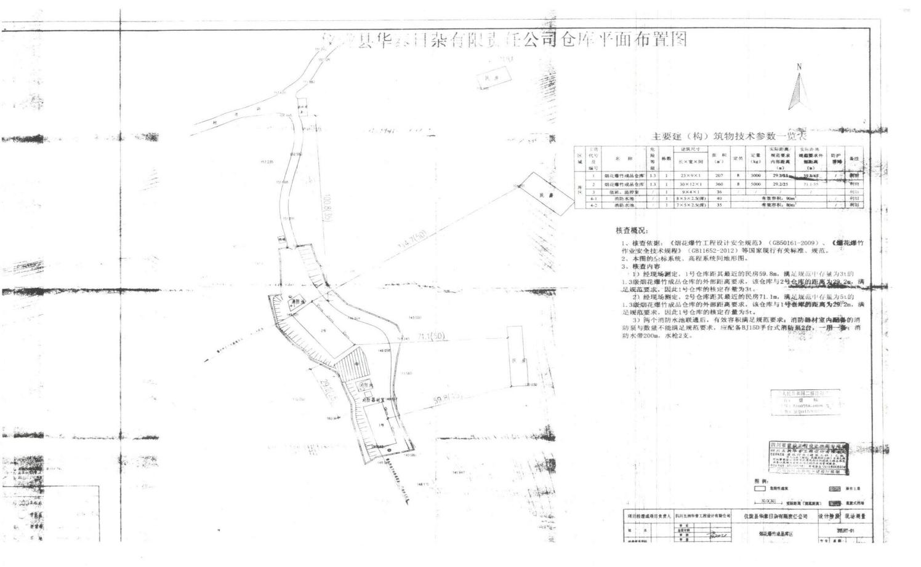

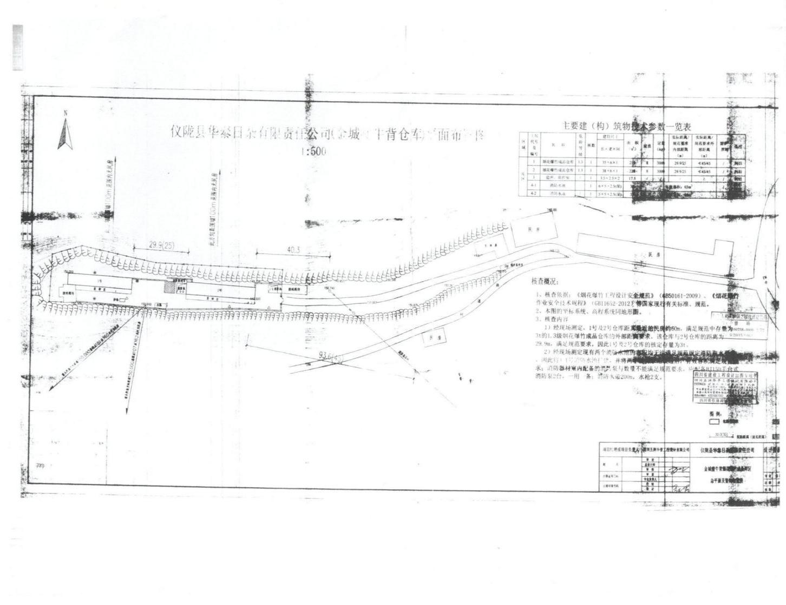

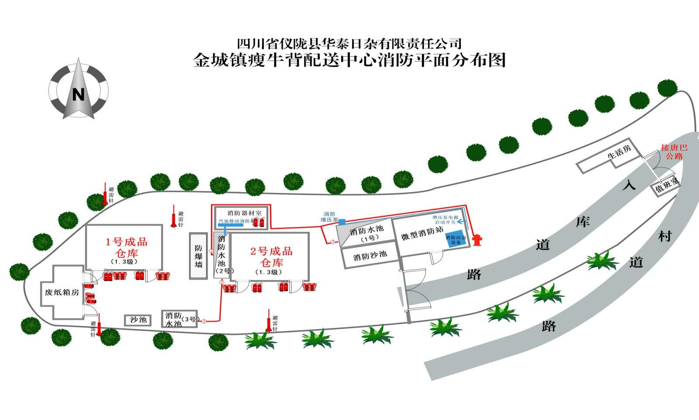

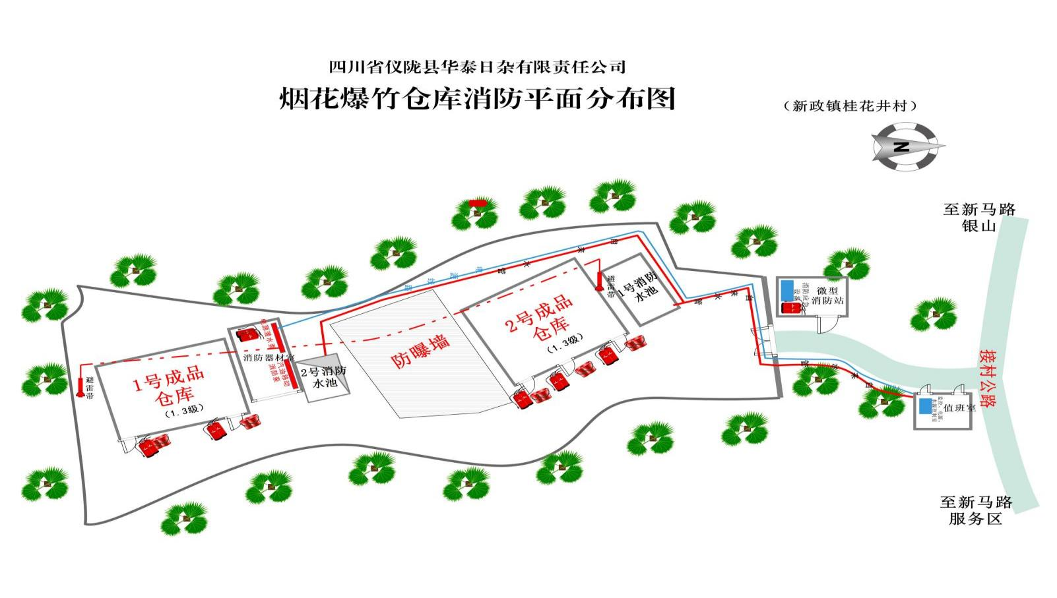

# 

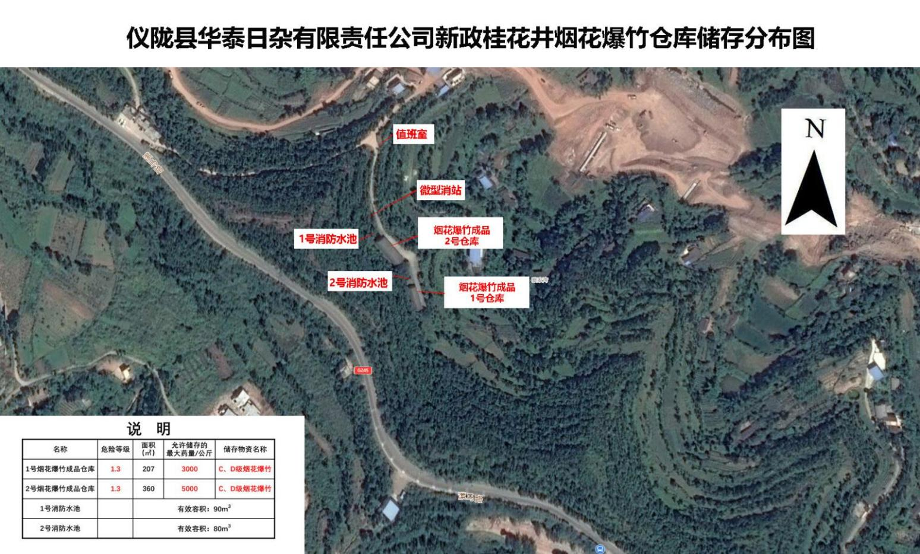

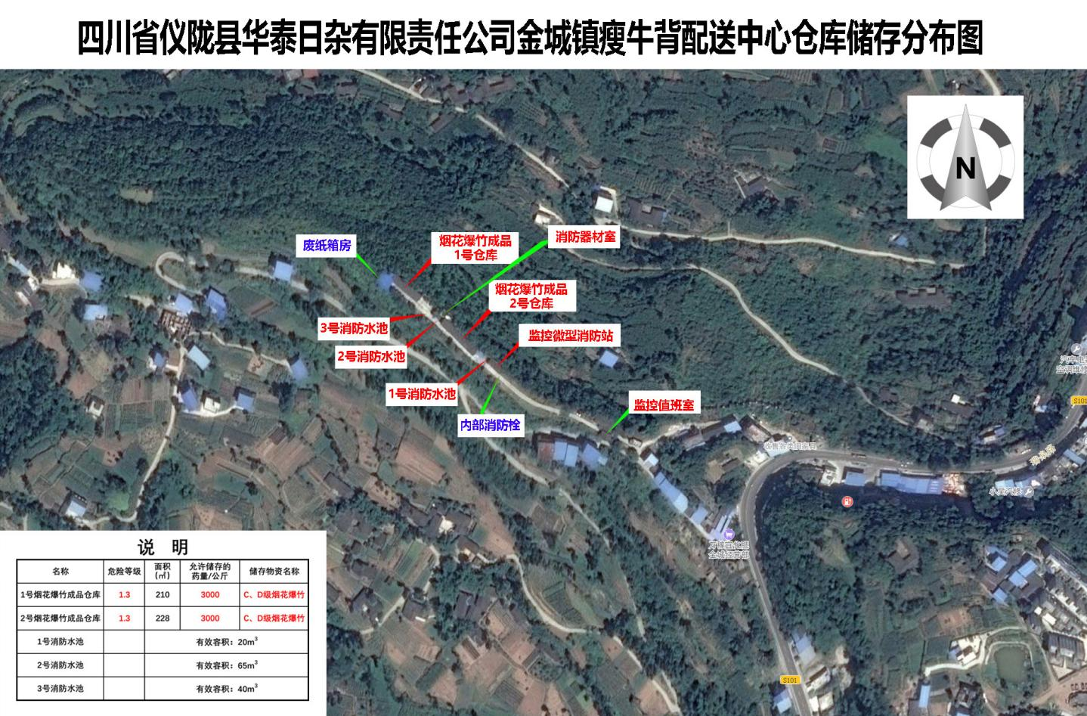

# 附件8：应急疏散路线图、应急水源分布图

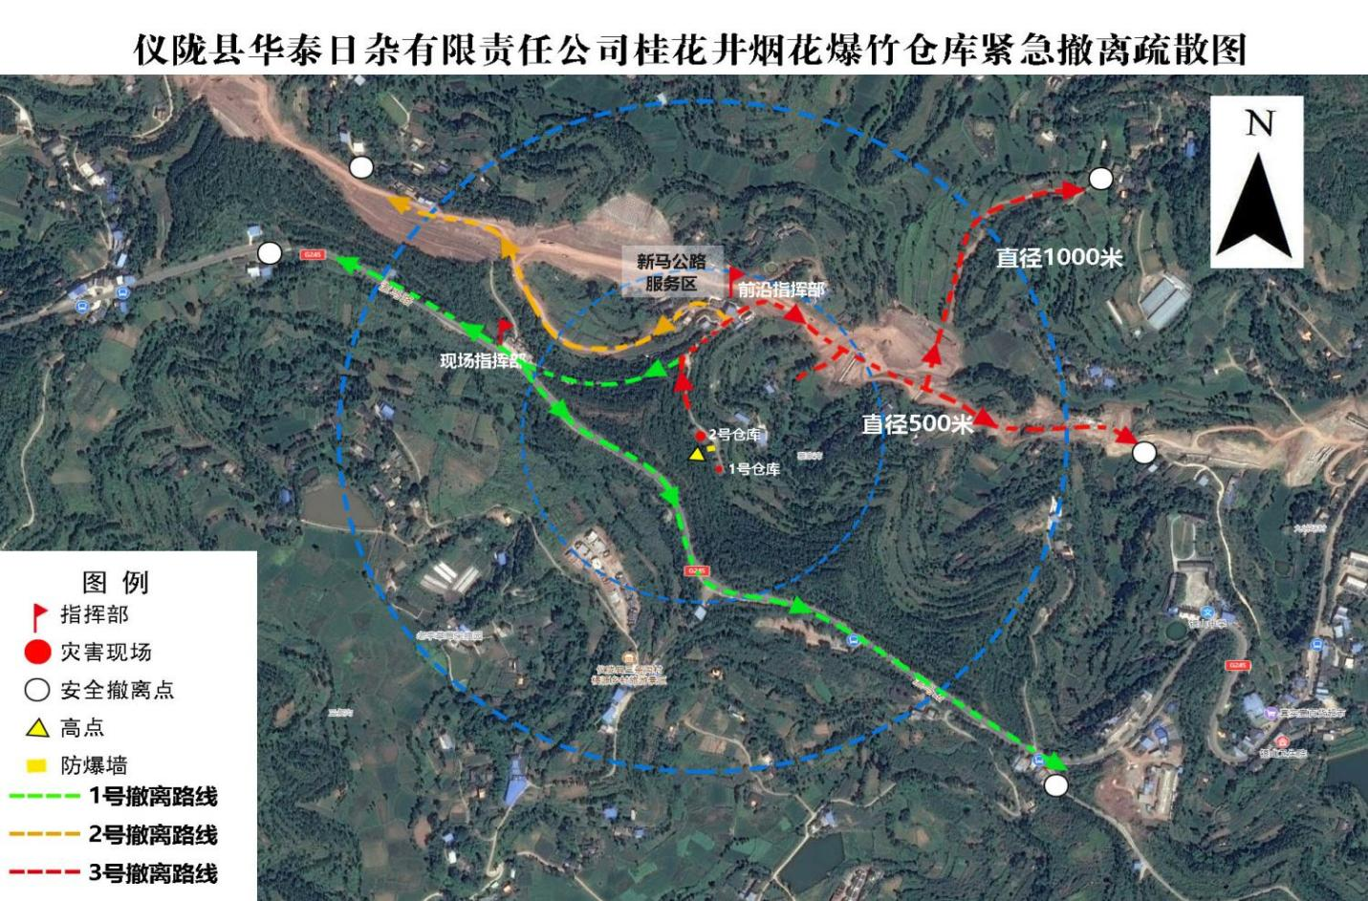

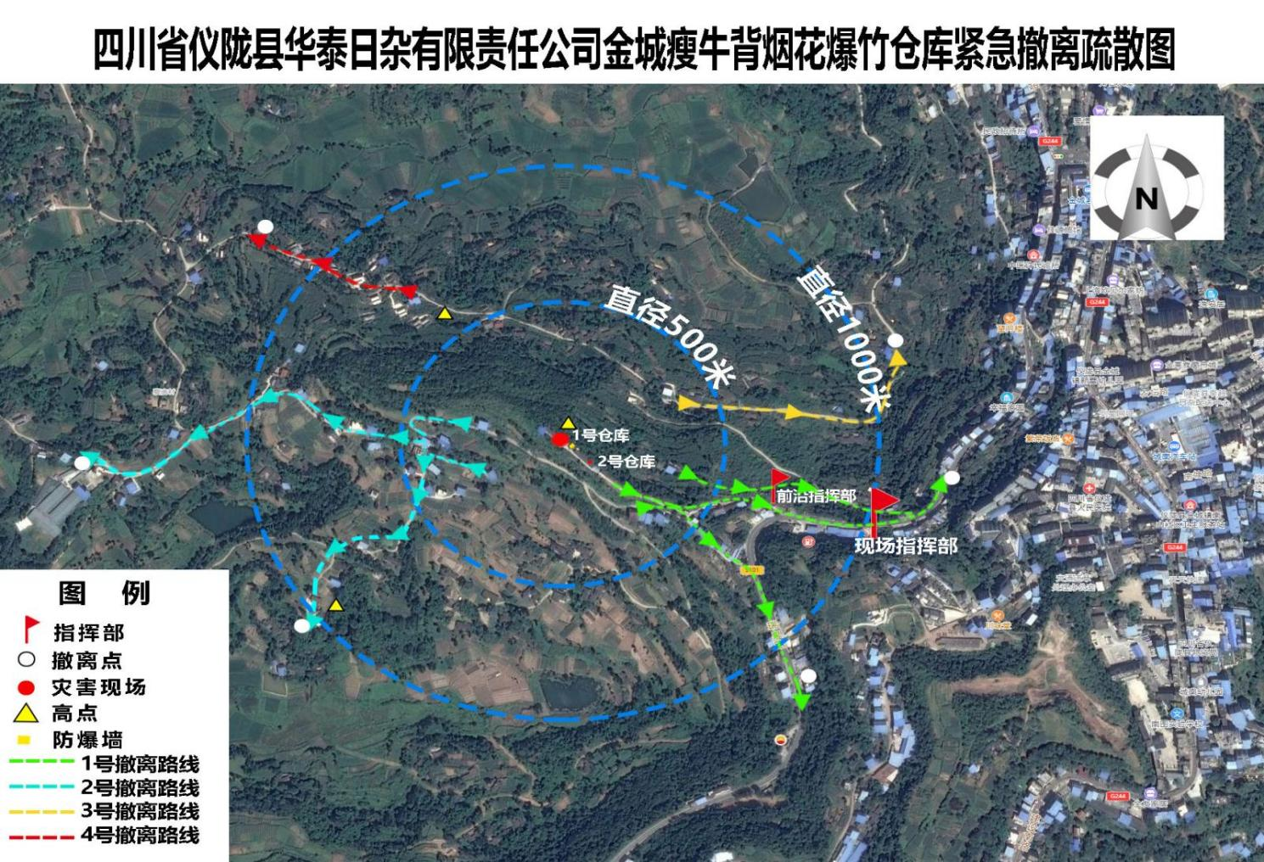

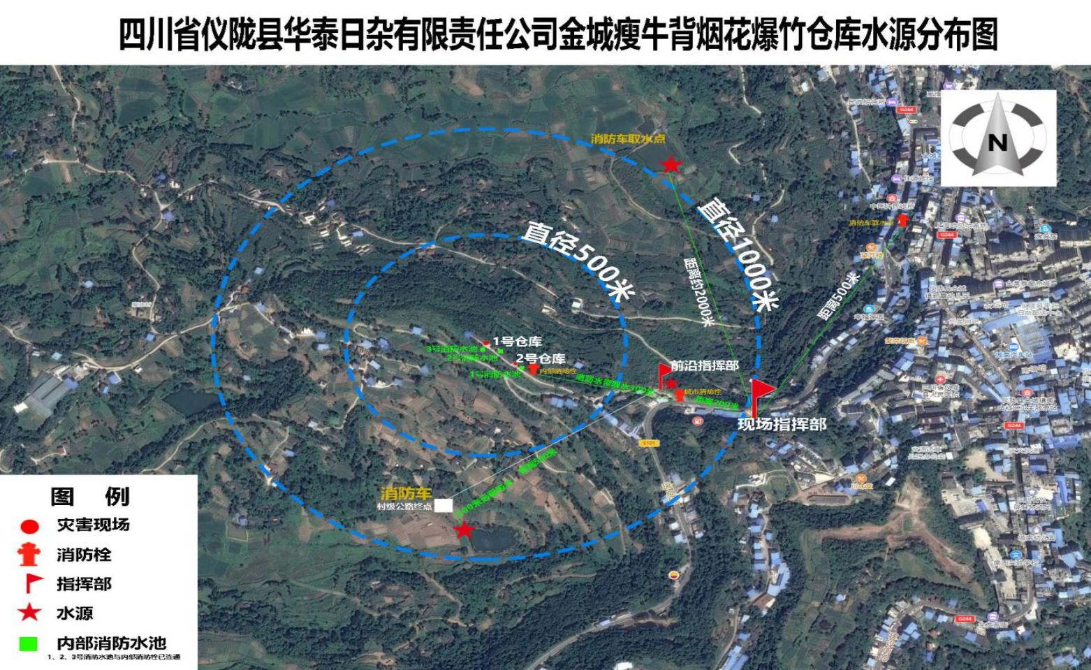

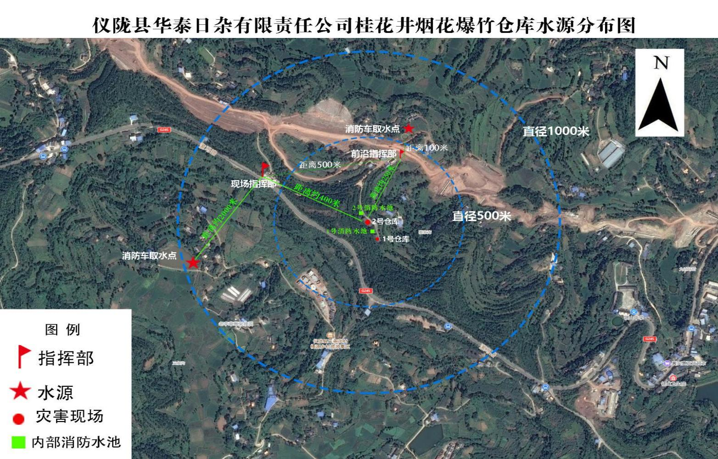

# 附件9：应急救援协议

**与当地卫生院、消防、企业等签订的救援协议**